**Единое Всекубанское родительское собрание в 4 классе**

**«Нет лучше дружка, чем родная матушка»**

**Цель:** Воспитание у детей любви и уважение к матери, привязанности к своей семье.

**Задачи:**

1. Развитие позитивного отношения родителей к школе. Активизация родительского участия в жизни школы.

2. Формирование семейных ценностей.

3. Развитие навыков межличностного общения, творческих способностей детей.

**Предварительная работа:**

- подготовить приглашения для мам,

- оформить выставку портретов «Мама - солнышко моё»,

- сделать поздравительные открытки,

- подготовить презентацию «Мама, самый лучший друг», записать на диски для подарка мамам

- подготовить сувениры для награждения за участие в конкурсах для мам

**Ход родительского собрания.**

**Учитель** : Дорогие наши мамы! Мы рады, что вы, несмотря на бесконечные дела и заботы, этим осенним вечером пришли сегодня к нам. Скоро мы отметим замечательный праздник «День матери». В школе будет проведено много мероприятий, посвященных этому дню, а сегодня мы приветствуем вас в нашем классе и хотим провести необычное родительское собрание. Тема нашего собрания «Нет лучше дружка, чем родная матушка». Сегодня мы с вами в этом еще раз убедимся. На сегодняшнем собрании, мы будем чествовать Вас наших дорогих мам, и радовать вас своими выступлениями и сюрпризами. А подготовили их ваши самые милые, самые любимые, самые очаровательные дети. А что такое мама в сознании детей? Давайте же поскорее узнаем! Приглашаем наших ребят!

***Под музыку «Мама первое слово»входят дети и встают полукругом***

**Таня:**

Свет мой, зеркальце, скажи

Да всю правду доложи:

Кто на свете всех мудрее,

Всех любимей и добрее?

**Учитель:** И ей зеркальце в ответ:

**Лера:**

Все тут девицы прекрасны,

В том, конечно, спору нет!

Только есть такое слово,

Что дороже дорогого!

В этом слове первый крик,

Радость солнечной улыбки,

В этом слове – счастья миг

Дорогой и очень близкий!

**Все вместе:** Это слово – мама!

**Соня:** Что такое мама?

Это яркий свет,

Это много знаний,

Ужин и обед!

**Артем:** Что такое мама?

Веселье, радость, смех!

Мама как сердечко,

Ведь сердце есть у всех!

**Света:** Что такое мама?

Это как стена,

Защитит от драмы

Папу и меня!

**Вова:** Что такое мама?

Это гордость, честь!

Но это не реклама,

Это то, что есть!

**Макс:** Что такое мама?

Это все на свете!

Мам мы поздравляем,

С любовью, ваши дети!

**Влад:** Дороже, лучше наших мам,

Мы точно знаем – в мире нет.

Мы этот праздник дарим вам

И начинаем наш концерт

**Антон** : Сегодня хочется смеяться,

Шутить, играть и танцевать

Давайте гости улыбаться

И вместе праздник отмечать.

***Исполняют песню «Мама, слова в мире лучше нет!»***

**Учитель:** В России отмечать День матери стали сравнительно недавно. Хотя невозможно поспорить с тем, что этот праздник - праздник вечности: из поколения в поколение для каждого человека мама - самый главный человек в жизни. Становясь матерью, женщина открывает в себе лучшие качества: доброту, любовь и заботу.

Среди многочисленных праздников, отмечаемых в нашей стране, День матери занимает особое место. Это праздник, к которому никто не может остаться равнодушным. В этот день хочется сказать слова благодарности всем матерям, которые дарят детям любовь, добро, нежность и ласку. Спасибо вам! И пусть каждой из вас почаще говорят теплые слова ваши любимые дети! Пусть на ваших лицах светится улыбка и радостные искорки сверкают в глазах, когда вы вместе!

***Просмотр презентации «Нет лучше дружка, чем родная матушка!»***

***(на мелодию «Мама лучший в мире друг»)***

***после презентации дети дарят диск с фильмом мамам***

**Учитель:** Мамочки всегда даже без слов понимают своих детей. А сегодня я предлагаю вам поменяться местами с вашими детьми. Только на этот вечер они станут «мамами», а вы наши дорогие мамочки «детками».

Я приглашаю вас поучаствовать в конкурсе **«Пойми без слов».** *(В конкурсе участвуют 3 мамы и 3 ребенка. “Мама” должна при помощи мимики, жестов сказать фразу, а “Дети” понять ее. Примерные фразы: помой пол, почитай книгу, распишись в дневнике).*

*За участие в конкурсе получают сувенир.*

**Учитель:** Народная мудрость гласит: Нам ничего не даётся так дорого и не ценится так дёшево, как хлеб. Раздумывая над этим можно сказать: Нам ничего не даётся так дёшево и не ценится так дорого, как мамина улыбка.

Ведь под этим понятием мы подразумеваем не только саму улыбку, а ту большую материнскую любовь и тепло, которые каждый человек получает с самого раннего детства и проносит через всю свою жизнь.

Давайте остановим бег нашего стремительного времени и задумаемся над тем, с чем встречается человек, когда впервые появляется на свет.

Ребёнок сразу после своего рождения окунается в материнскую любовь. И первое, что видит - это материнскую улыбку!

Надеюсь, улыбки, и море радостных эмоций вызовет у вас следующие номера.

Сценки «Помощник» и « Поэт»

**Сценка «Помощник».**

Мальчик Дима усердно подметает пол, напевая «в траве сидел кузнечик». В дверь входит одетая мама, в руках сумки, во рту- ключ. Смотрит на сына круглыми глазами, испугано роняя ключи, спрашивает:

Мама: Дима, что случилось?

Дима: Ничего!

М.- Как ничего? А почему ты подметаешь пол?

Д.- А потому что он был грязный.

М.- Дима, я умоляю тебя, скажи, что случилось? Последний раз ты подметал пол, когда тебе поставили двойку за поведение, а предпоследний, когда хотели оставить на второй год.

-Ты и пыль вытер?

Д.- Вытер!

М.- Сам!

Д.- Сам!

М.- Дима, ну скажи, что случилось? Говори, что ты натворил?

Д.- Да говорю же ничего! Просто было грязно, и я убрал.

М.-(подозрительно) А постель свою, почему убрал?

Дима.- Просто так. Убрал и всё.

М.- (завязывает голову полотенцем и садится на стул) Дима, правду!!! За что меня вызывают к директору школы?

Д.- Да не бойся, мама! Всё хорошо. Я и уроки сделал, и пообедал, посуду помыл, и зубы почистил.

М.- Сам?

Д.- Сам.

Мама падает в обморок.

Д.- (испуганно) Мамочка! Что с тобой? Сейчас я тебе водички принесу.

(наливает воды)

Д.- День помощи родителям, день помощи родителям!!! Вот полюбуйтесь! ( показывает на маму) Надо было сразу сказать, что это только на один день.

М.- (заинтересованно поднимает голову) А завтра всё будет по старому?

Д. По-старому, по-старому! Не беспокойся мамочка.

(Мама опять падает в обморок)

**Сценка «Поэт»**

Сын: Я сейчас с мамой в день праздника буду стихами разговаривать.

Входит мама с тяжёлыми сумками.

Сын: Мне даже слов не подыскать,

Ну как ты можешь, мама,

В кошёлках тяжести таскать

По десять килограммов?

Смотрю, опять пришла чуть свет

Ты из универсама…

Мама: Так что же делать? Дай совет?

Сын: Сходи два раза, мама!

**Учитель:** Мамочки, это конечно были «вредные советы» и ваши дети так никогда не поступают, а только радуют вас.

А наше собрание мы продолжим **конкурсом «Проблемы? Решим их!»** И снова мы хотим увидеть новые пары участников.

*Проблемные ситуации для “мам”*

1. Ваш ребенок утверждает, что гулять до 6 вечера – это позор! Друзья обсмеют. Но вы против: вы волнуетесь, переживаете, ведь сейчас на улице так опасно. Как найти общий язык? Как не поссориться?

2. Ваш ребёнок не хочет делать уроки. Убедите его, чтобы он начал их делать.

*Проблемные ситуации для “деток”.*

1. Мама советует вам купить классический костюм, а вы хотите модные джинсы и топик. Выскажите свое мнение. Убедите маму.

2. Мама говорит, что не будет проверять домашнее задание. «Делай всё сам». Убедите маму, что нужна её помощь.

**Учитель:** Большое спасибо «мамам» и «детям». Ну что ребята, легко быть мамами? А в нашем классе есть мамочки, у которых не один, не два, а три или даже четыре ребенка. Их труд еще сложнее. И сегодня мне хотелось бы поблагодарить их за каждодневный подвиг. Давайте поприветствуем их бурными аплодисментами. Это Светлана Евгеньевна Мотовская, Залесова Наталья Анатольевна, Ткаченко Елена Геннадьевна, Медведева Мария Сергеевна.

**Гена.**

Дорогие наши мамы мы всегда гордимся вами

Умными, спокойными, будем вас достойными

Пусть звенят повсюду песни

Про любимых наших мам

Мы за всё, за всё родные

Говорим: «Спасибо вам»

***Исполнение песни «Мама, ты на свете лучше всех!»***

**Учитель:** Неумолимо бежит время, родители стареют на наших глазах, но душа у них все также молода! В нашем зале сидят бабушки, которые являются нашими верными помощниками. Уважаемые бабушки, я рада приветствовать вас, разных по возрасту, но близких по духу людей! Именно вы своей теплотой и лаской учите нас всегда быть добрыми и чуткими.

**Дима Б.**

Я с бабушкой своею

Дружу давным-давно.

Она во всех затеях

Со мною заодно.

Я с ней не знаю скуки,

Мне всё приятно в ней,

Но бабушкины руки

Люблю всего сильней.

**Таня.**

Ах, сколько руки эти

Чудесного творят!

То рвут, то шьют, то метят.

То что-то мастерят.

Так вкусно жарят гренки,

Так густо сыплют мак,

Так грубо трут ступеньки,

Ласкают нежно так.

**Лера.**

Нет рук проворней, краше –

То тут они, то там.

Весь день снуют и пляшут

По полкам, по столам.

Настанет вечер - тени

Сплетают на стене

И сказки-сновиденья

Рассказывают мне.

**Артем.**

Ко сну ночник засветят –

И тут замолкнут вдруг.

Умней их нет на свете

И нет добрее рук.

**Песня «Бабушка- подружка»**

**Учитель**: Ранним утром поднимаются наши мамы. Надо и домашние дела переделать, и на работу не опоздать. У них золотые руки, а ещё у них самое верное и чуткое сердце. Заболеем – мамы нас вылечат, загрустим – утешат, а если станет страшно – обязательно спасут.

Мамы любят нас такими, какие мы есть, но самое заветное мамино желание – видеть нас здоровыми, добрыми и умными. А мы хотим их видеть всегда молодыми, веселыми и жизнерадостными. Ещё раз с праздником дорогие наши мамы и бабушки!

А продолжаем мы наше собрание **конкурсом «Узнай портрет мамочки».** Я предлагаю «детям» найти портрет своей мамочки на стенде. За угаданный портрет, мамочка получает приз. (звучит музыка)

Сегодня ребята говорили слова любви и признательности своим мамочкам и бабушкам. И я тоже хочу обратиться к своей маме, которая присутствует сегодня на нашем родительском собрании.

В розовом царстве далекого детства

Помню твое материнское сердце.

Сердце большое такое, надежное,

Жизнь без тебя была б невозможною,

Мама моя!

Стала я старше, и ты стала ближе.

Образ прекрасный любовью насыщен.

Этой любовью к тебе я привязана,

Каждой ресничкой тебе я обязана,

Мама моя!

Нет, за такую любовь невозможно

Ни заплатить, ни воздать подороже,

Эта любовь - материнскою значится.

Знаю: мой долг никогда не оплатится

**Учитель:** Символом Дня Матери изначально были розовые гвоздики. Согласно Христианской легенде Богородица проливала слезы, оплакивая смерть Иисуса, и гвоздики возникали из ее слез. Таким образом, розовая гвоздика стала символом материнской любви и с 1907 года принята как эмблема Дня Матери, праздника, отмечаемого теперь и в России в последнее воскресенье ноября.

Дорогие мамы! В этот ноябрьский день примите розовые гвоздики - символ праздника Матери и открытки, которые так заботливо приготовили ваши дети.

***Дети дарят подарки и цветы!***

**Учитель:**

Чтоб снова ощутить наш тесный круг,

Чтоб помнить долго этот вечер,

Чтоб всколыхнулось сердце вдруг,

Друзья, зажжем сегодня свечи.

Говорят, когда горит свеча,

То этот миг несет успокоенье.

Пока она ярка и горяча,

То дарит радость нам свеченье.

**Зажжены свечи, девочки исполняют песню «Будь всегда со мною мама!»**

**Муниципальное бюджетное общеобразовательное учреждение**

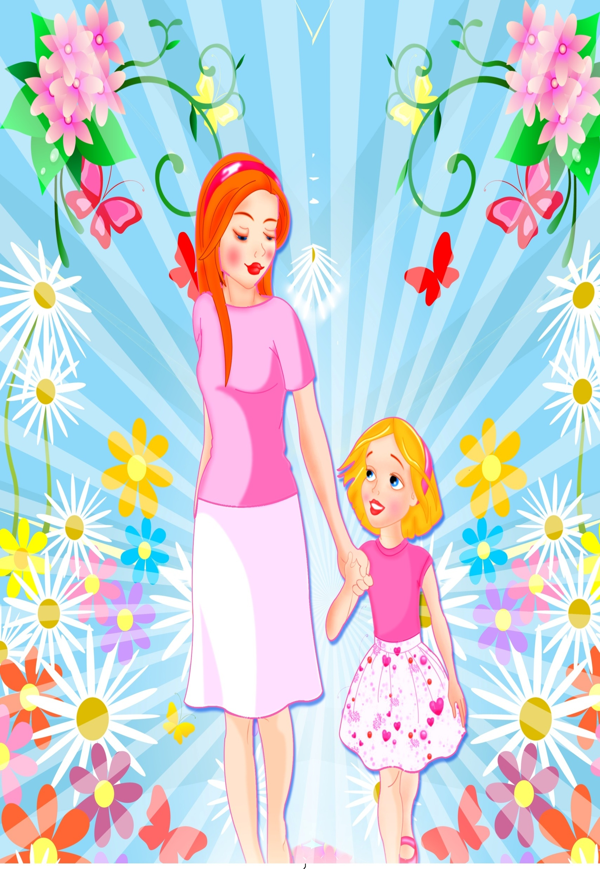

**средняя общеобразовательная школа №13**

**муниципального образования Щербиновский район**

**поселок Щербиновский**

**Исполнитель:**

Цурикова

Лариса Викторовна,

классный руководитель 4 класса

МБОУ СОШ №13

2013 год